
Об утверждении регламента государственной услуги "Выдача решения о строительстве культовых зданий (сооружений), определении их месторасположения, а также перепрофилировании (изменении функционального назначения) зданий (сооружений) в культовые здания (сооружения)"
Утративший силу
Постановление акимата Костанайской области от 30 апреля 2014 года № 187. Зарегистрировано Департаментом юстиции Костанайской области 3 июня 2014 года № 4793. Утратило силу постановлением акимата Костанайской области от 16 ноября 2015 года № 482
Сноска. Утратило силу постановлением акимата Костанайской области от 16.11.2015 № 482 (вводится в действие со дня его подписания).
В соответствии со статьей 16 Закона Республики Казахстан от 15 апреля 2013 года "О государственных услугах" акимат Костанайской области ПОСТАНОВЛЯЕТ:
1. Утвердить прилагаемый регламент государственной услуги "Выдача решения о строительстве культовых зданий (сооружений), определении их месторасположения, а также перепрофилировании (изменении функционального назначения) зданий (сооружений) в культовые здания (сооружения)".
2. Настоящее постановление вводится в действие по истечении десяти календарных дней после дня его первого официального опубликования, но не ранее введения в действие постановления Правительства Республики Казахстан от 24 февраля 2014 года № 137 "Об утверждении стандартов государственных услуг в сфере религиозной деятельности".
Аким области Н. Садуакасов
СОГЛАСОВАНО:
Руководитель ГУ "Управление
архитектуры и градостроительства
акимата Костанайской области"
__________________ К. Испергенов
Руководитель ГУ "Управление
по делам религий акимата
Костанайской области"
_____________ Н. Нугурбеков
Утвержден
постановлением акимата
от 30 апреля 2014 года № 187
Регламент государственной услуги
"Выдача решения о строительстве культовых
зданий (сооружений), определении их
месторасположения, а также перепрофилировании
(изменении функционального назначения)
зданий (сооружений) в культовые здания
(сооружения)" (далее – регламент)
1. Общие положения
1. Государственная услуга "Выдача решения о строительстве культовых зданий (сооружений), определении их месторасположения, а также перепрофилировании (изменении функционального назначения) зданий (сооружений) в культовые здания (сооружения)" (далее – государственная услуга) оказывается местным исполнительным органом Костанайской области (далее – акимат области) (управление архитектуры и градостроительства по согласованию с управлением по делам религий).
Прием заявлений и выдача результатов оказания государственной услуги осуществляется государственным учреждением "Управление архитектуры и градостроительства акимата Костанайской области" (далее – услугодатель).
2. Форма оказания государственной услуги - бумажная.
3. Результат оказания государственной услуги - решение о строительстве культовых зданий (сооружений), определении их месторасположения, а также перепрофилировании (изменения функционального назначения) зданий (сооружений) в культовые здания (сооружения) (далее – постановление) либо мотивированный ответ об отказе в оказании государственной услуги в случаях и по основаниям, предусмотренным пунктом 10 Стандарта государственной услуги "Выдача решения о строительстве культовых зданий (сооружений), определении их месторасположения, а также перепрофилировании (изменении функционального назначения) зданий (сооружений) в культовые здания (сооружения)", утвержденного постановлением Правительства Республики Казахстан от 24 февраля 2014 года № 137 "Об утверждении стандартов государственных услуг в сфере религиозной деятельности" (далее - Стандарт), Форма предоставления результата оказания государственной услуги - бумажная.
2. Описание порядка действий структурных
подразделений (работников) услугодателя
в процессе оказания государственной услуги
4. Основанием для начала процедуры (действия) по оказанию государственной услуги является заявление услугополучателя по формам согласно приложениям 1 и 2 к Стандарту и документы, указанные в пункте 9 Стандарта (далее – пакет документов).
5. Содержание каждой процедуры (действия), входящей в состав процесса оказания государственной услуги, длительность его выполнения:
1) сотрудник услугодателя принимает пакет документов, осуществляет их регистрацию и выдает копию заявления услугополучателю – 30 минут.
Результат процедуры – копия заявления услугополучателя со штампом, содержащим дату и время приема документов, с указанием фамилии, инициалов лица, принявшего документы;
2) руководитель услугодателя рассматривает пакет документов и определяет ответственного исполнителя услугодателя - 3 часа.
Результат процедуры – виза руководителя услугодателя;
3) ответственный исполнитель услугодателя изучает пакет документов, подготавливает проект постановления и направляет в государственное учреждение "Управление по делам религий акимата Костанайской области" (далее – управление по делам религий) запрос для согласования - 5 календарных дней.
Результат процедуры – запрос для согласования;
4) управление по делам религий принимает запрос, рассматривает пакет документов и подготавливает мотивированный ответ о согласовании проекта постановления либо об отказе в оказании государственной услуги - 10 календарных дней.
Результат процедуры – письмо о согласования проекта постановления либо мотивированный ответ об отказе в оказании государственной услуги;
5) руководитель услугодателя:
в случае принятия положительного решения представляет проект постановления в акимат области - 1 календарный день;
в случае отказа – подписывает проект мотивированного ответа об отказе в оказании государственной услуги – 1 календарный день.
Результат процедуры – представление проекта постановления в акимат области, либо направление подписанного мотивированного ответа об отказе в оказании государственной услуги услугополучателю;
6) акимат области рассматривает и подписывает представленный проект постановления – 13 календарных дней.
Результат процедуры – подписанное постановление;
7) сотрудник услугодателя выдает постановление услугополучателю – 15 минут.
Результат процедуры – получение постановления услугополучателем.
3. Описание порядка взаимодействия
структурных подразделений (работников)
услугодателя в процессе оказания
государственной услуги
6. Перечень структурных подразделений (работников) услугодателя, которые участвуют в процессе оказания государственной услуги:
1) сотрудник услугодателя;
2) руководитель услугодателя;
3) ответственный исполнитель услугодателя
4) управление по делам религий;
5) акимат области.
7. Описание последовательности процедур (действий) между структурными подразделениями (работниками) с указанием длительности каждой процедуры (действия):
1) сотрудник услугодателя осуществляет прием пакета документов, их регистрацию и выдачу услугополучателю копии заявления со штампом, содержащим дату и время приема документов, с указанием фамилии, инициалов лица, принявшего документы – 30 минут;
2) руководитель услугодателя рассматривает пакет документов и определяет ответственного исполнителя услугодателя – 3 часа;
3) ответственный исполнитель услугодателя, изучив пакет документов, подготавливает проект постановления и направляет в управление по делам религий запрос для согласования - 5 календарных дней.
4) управление по делам религий, рассмотрев пакет документов, подготавливает мотивированный ответ о согласовании проекта постановления либо об отказе в оказании государственной услуги - 10 календарных дней.
5) руководитель услугодателя:
в случае принятия положительного решения представляет проект постановления в акимат области - 1 календарный день;
в случае отказа – подписывает проект мотивированного ответа об отказе в оказании государственной услуги и направляет его услугополучателю – 1 календарный день.
6) акимат области рассматривает и подписывает представленный проект постановления– 13 календарных дней;
7) сотрудник услугодателя осуществляет выдачу постановления услугополучателю – 15 минут.
8. Блок-схема прохождения каждого действия (процедуры) с указанием длительности каждой процедуры (действия), представлена в приложении 1 к регламенту.
Сноска. Пункт 8 - в редакции постановления акимата Костанайской области от 14.07.2014 № 337 (вводится в действие по истечении десяти календарных дней со дня его первого официального опубликования).
4. Описание порядка взаимодействия с
центром обслуживания населения и (или) иными
услугодателями, а также порядка использования
информационных систем в процессе оказания
государственной услуги
9. Государственная услуга через республиканское государственное учреждение на праве хозяйственного ведения "Центр обслуживания населения" по Костанайской области и веб-портал "электронного правительства" не оказывается.
10. Справочник бизнес-процессов оказания государственной услуги представлен в приложении 2 к регламенту.
Сноска. Регламент дополнен пунктом 10 в соответствии с постановлением акимата Костанайской области от 14.07.2014 № 337 (вводится в действие по истечении десяти календарных дней со дня его первого официального опубликования).
Приложение 1
к регламенту государственной услуги
"Выдача решения о строительстве
культовых зданий (сооружений),
определении их месторасположения,
а также перепрофилировании
(изменении функционального назначения)
зданий (сооружений) в культовые
здания (сооружения)"
Блок-схема последовательности процедур
(действий) между структурными подразделениями
(работниками) с указанием длительности
каждой процедуры (действия)
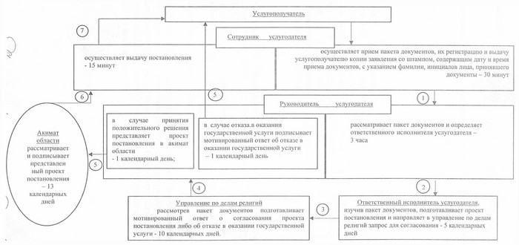
Приложение 2
регламенту государственной услуги
"Выдача решения о строительстве культовых
зданий (сооружений), определении их месторасположения,
а также перепрофилировании (изменении функционального
назначения) зданий (сооружений) в культовые здания
(сооружения)"
Справочник бизнес-процессов оказания
государственной услуги "Выдача решения
о строительстве культовых зданий (сооружений),
определении их месторасположения, а также перепрофилировании
(изменении функционального назначения) зданий (сооружений)
в культовые здания (сооружения)"
Сноска. Регламент дополнен приложением 2 в соответствии с постановлением акимата Костанайской области от 14.07.2014 № 337 (вводится в действие по истечении десяти календарных дней со дня его первого официального опубликования).
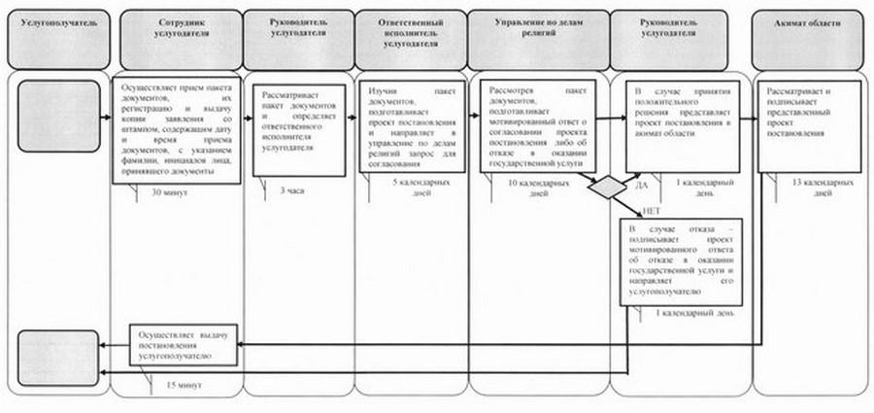
Условные обозначения
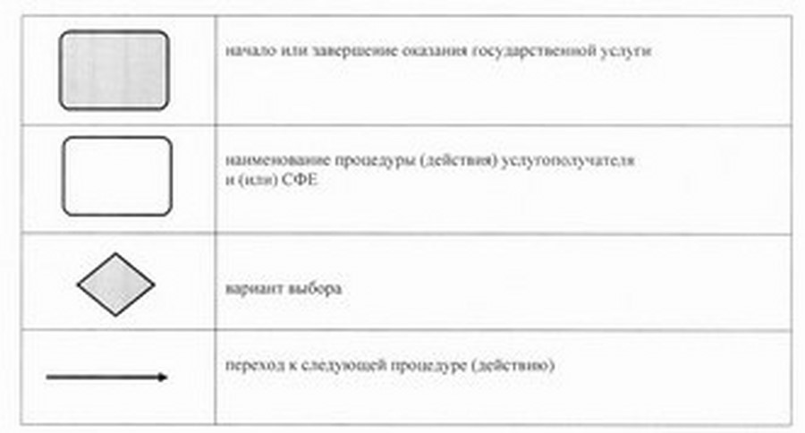

© 2012. РГП на ПХВ «Институт законодательства и правовой информации Республики Казахстан» Министерства юстиции Республики Казахстан

